Türgitter

Upmann

Eigenschaften

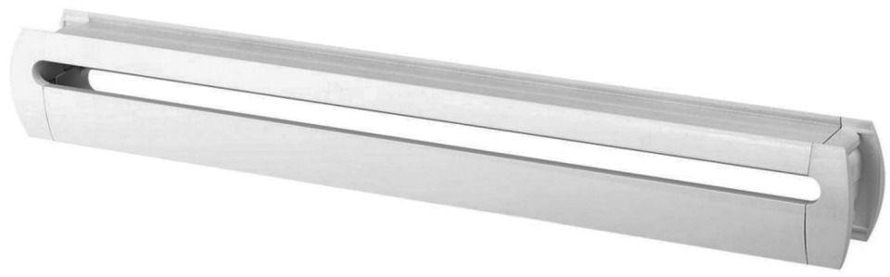

Farbton

silber, weiß

Produkt

Türlüftungselement

Werkstoff

Aluminium

Breite (mm)

425,00

Höhe (mm)

48,00